Ceres 使用：

https://blog.csdn.net/u011178262/article/details/88774577

1 前言
g2o是根据边来保存每一个代价函数，它是在边类中构造误差函数，构造边的时候，会设置顶点、测量值、协方差矩阵等。而在ceres中，用problem类型来构造最终的目标函数。先是使用AddResidualBlock来添加代价函数，代价函数和核函数等构造成目标函数。在ceres中，代价函数就是误差项，目标函数是由很多误差项的范数的平方再各自乘以核函数除以2得到的。
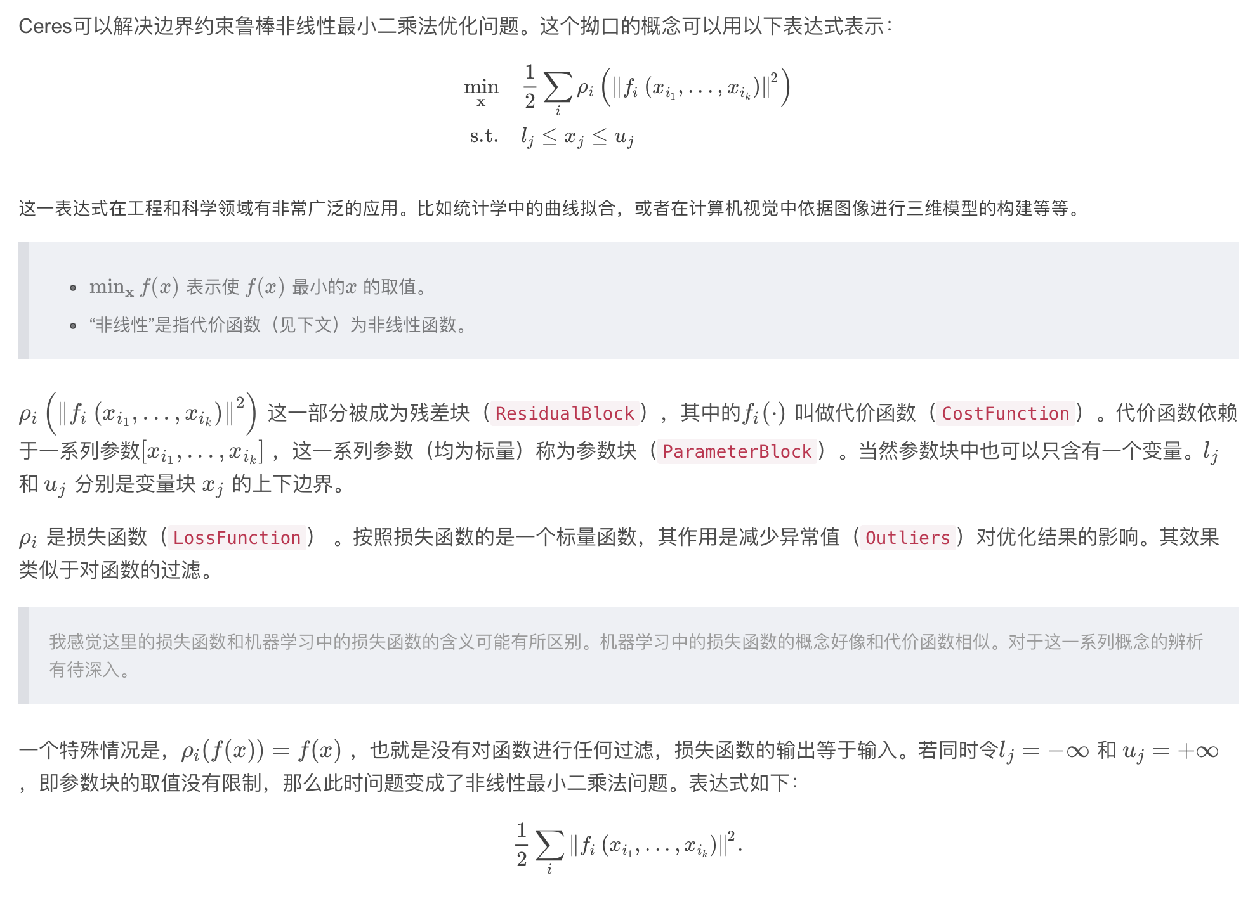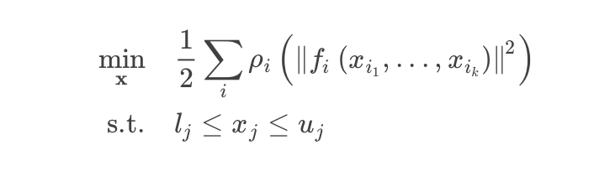
Fi——cost function
Pi——loss function
整个式子——目标函数

2 流程
定义使用Ceres求解非线性优化问题，一共分为三个部分：
1、 第一部分：构建cost fuction，即代价函数，也就是寻优的目标式。这个部分需要使用仿函数（functor）这一技巧来实现，做法是定义一个cost function的结构体，在结构体内重载（）运算符，具体实现方法后续介绍。
2、 第二部分：通过代价函数构建待求解的优化问题。
3、 第三部分：配置求解器参数并求解问题，这个步骤就是设置方程怎么求解、求解过程是否输出等，然后调用一下Solve方法。
#include<iostream>
#include<ceres/ceres.h>

using namespace std;
using namespace ceres;

//第一部分：构建代价函数，重载（）符号，仿函数的小技巧
struct CostFunctor {
template <typename T> 用的模板，应该是自动求导
bool operator()(const T* const x, T* residual) const {
residual[0] = T(10.0) - x[0];
return true;
}
};

//主函数
int main(int argc, char** argv) {
google::InitGoogleLogging(argv[0]);

// 寻优参数x的初始值，为5
double initial_x = 5.0;
double x = initial_x;

// 第二部分：构建寻优问题
Problem problem;
CostFunction* cost_function =
new AutoDiffCostFunction<CostFunctor, 1, 1>(new CostFunctor); //使用自动求导，将之前的代价函数结构体传入，第一个1是输出维度，即残差的维度；第二个1是输入维度，即待寻优参数x的维度。
problem.AddResidualBlock(cost_function, NULL, &x); //向问题中添加误差项，本问题比较简单，添加一个就行。

//第三部分： 配置并运行求解器
Solver::Options options;
options.linear_solver_type = ceres::DENSE_QR; //配置增量方程的解法
options.minimizer_progress_to_stdout = true;//输出到cout
Solver::Summary summary;//优化信息
Solve(options, &problem, &summary);//求解!!!

std::cout << summary.BriefReport() << "\n";//输出优化的简要信息
//最终结果
std::cout << "x : " << initial_x << " -> " << x << "\n";
return 0;
}

2.1 定义代价函数
- Analytic Derivatives 解析微分算法：用户自己手动或者借助Maple湖泊这Mathematica之类的工具求解导数。然后写到CostFunction里面。
- Numeric Derivatives 数值微分算法：Ceres用有限差分数值计算导数。尽量避免用
- Automatic Dericatives 自动微分算法：Ceres用C++模板和操作符重载自动分析计算微分。

2.2.1 AutoDiffCostFunction
CostFunction* cost_function =
new AutoDiffCostFunction<CostFunctor, 1, 1>(new CostFunctor);
problem.AddResidualBlock(cost_function, NULL, &x);

数值求导与自动求导，代码上的区别：https://blog.csdn.net/wzheng92/article/details/79828660 。 注意，与数值微分法相比，在定义自动微分的Functor时，唯一的区别是对操作符operator()的设置。

//数值微分法
bool operator()(const double* parameters, double* residuals) const;
//自动微分法 （用模板）
template <typename T> bool operator()(const T* parameters, T* residuals) const;

2.2.2 NumericDiffCostFunctor
在某些情况下，无法定义一个代价函数，比如在求解残差值（residual）的时候调用了一个库函数，而这个库函数的内部算法你根本无法干预。在这种情况下数值微分算法就派上用场了。用户定义一个CostFunctor来计算残差值，并且构建一个NumericDiffCostFunction数值微分代价函数。
数值求导法（一般比自动求导法收敛更慢，且更容易出现数值错误）
数值求导法的代价函数结构体构建和自动求导中的没有区别，只是在第二部分的构建求解问题中稍有区别，下面是官网给出的数值求导法的问题构建部分代码:
CostFunction* cost_function =
new NumericDiffCostFunction<CostFunctor, ceres::CENTRAL, 1, 1>(new CostFunctor);
problem.AddResidualBlock(cost_function, NULL, &x);
- 与自动求导函数，除了代价函数结构体的名字定义得稍有不同，使用的是NumericDiffCostFunction而非AutoDiffCostFunction，改动的地方只有在模板参数设置输入输出维度前面加了一个模板参数ceres::CENTRAL，表明使用的是数值求导法。这个参数告诉计算机如何计算导数。更多具体介绍可以参看NumericDiffCostFunction的Doc文档。 就是数值求导的时候选择哪种差分方式：CENTRAL中心差分，FORWARD前向差分，RIDDERS。当你不能通过分析微分法或自动微分法来计算微分时，就应该使用数值微分算法。通常情况下，这种情况出现在调用一个外部库或函数时。用户不知道它的解析形式，或者即使知道，也无法用 Automatic Derivatives的方式重写它。当使用数字微分时，尽量使用中心差分法。如果求算时间无关紧要，或者无法为目标函数确定一个适宜的静态相对步长，那么建议Ridders方法。https://blog.csdn.net/wzheng92/article/details/79821862
（2）Ceres官方更加推荐【自动微分算法】，因为C++模板类使自动算法有更高的效率。数值微分算法通常来说计算更复杂，收敛更缓慢

2.2.3 Analytic Derivatives
有些时候，应用自动求解算法时不可能的。比如在某些情况下，计算导数的时候，使用闭合解（closed form，也被称为解析解）会比使用自动微分算法中的链式法则（chain rule）更有效率。
构建一个 继承自 ceres::SizedCostFunction<1,1> 的类，同样，对于模板参数的数字，第一个为残差的维度，后面几个为待优化状态量的维度。
重载虚函数virtual bool Evaluate(double const* const* parameters, double *residuals, double **jacobians) const，根据 待优化变量，实现 残差和雅克比矩阵的计算
class SimpleCostFunctor : public ceres::SizedCostFunction<1,1> {
public:
virtual ~SimpleCostFunctor() {};

virtual bool Evaluate(
double const* const* parameters, double *residuals, double** jacobians) const {
const double x = parameters[0][0];

residuals[0] = 10 - x; // r(x) = 10 - x

if(jacobians != NULL && jacobians[0] != NULL) {
jacobians[0][0] = -1; // r'(x) = -1
}
return true;
}
};

2.2.4 其他导数计算方法
还可以深入研究一下
- DynamicAutoDiffCostFunction,
- CostFunctionToFunctor,
- NumericDiffFunctor
- ConditionedCostFunction
从而实现更高级的代价函数的计算方法。

2.2 构建优化问题
（1）声明 ceres::Problem problem;
（2）通过 AddResidualBlock 将 代价函数(cost function)、损失函数(loss function) 和待优化状态量添加到 problem
ceres::CostFunction *cost_function;
cost_function = new ceres::AutoDiffCostFunction<CostFunctor, 1, 1>(new CostFunctor);

ceres::Problem problem;
problem.AddResidualBlock(cost_function, NULL, &x);
problem.AddResidualBlock(cost_function, new CauchyLoss(0.5)// 鲁邦核函数 , &m, &c);

2.3 匹配求解参数
ceres::Solver::Options options;
Options.max_num_iterations:最大迭代次数
Options.minimizer_progress_to_stdout:要不要输出到cout,如果输出，填true;

num_threads:用于计算的线程数目，可以加速雅克比矩阵的计算。
trust_region_strategy_type:下降策略的选取
Options.linear_solver_type:增量方程如何求解，例如ceres::DENSE_QR.

gradient_tolerance=1e-16;梯度
function_tolerance=1e-16:两次迭代之间目标函数之差的阈值。

ParameterBlockOrdering来管理Schur的消元顺序
设置好options之后，把它放入之前的SetOrdering函数，对schur消元进行排序。
定义ParameterBlockOrdering指针 ordering.
用ordering的AddElementToGroup对变量进行编号从而定义消元顺序。这里设置点云变量为0，相机变量为1. 然后把ordering放到ceres的求解器options中 options->linear_solver_ordering.reset(ordering)

ceres::Solver::Summary summary;
ceres::Solve(options, &problem, &summary);
std::cout << summary.BriefReport() << "\n";

3 举例子

3.1 鲍威尔方程Powell’s Function

3.2 基于李代数的视觉SLAM位姿优化
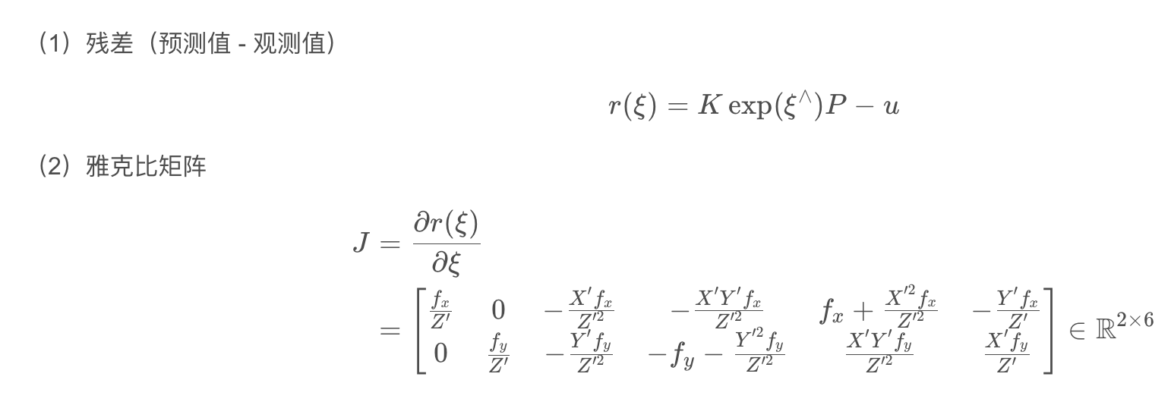

代价函数
class BAGNCostFunctor : public ceres::SizedCostFunction<2, 6> {
public:
EIGEN_MAKE_ALIGNED_OPERATOR_NEW

BAGNCostFunctor(Eigen::Vector2d observed_p, Eigen::Vector3d observed_P) :
observed_p_(observed_p), observed_P_(observed_P) {}

virtual ~BAGNCostFunctor() {}

virtual bool Evaluate(
double const* const* parameters, double *residuals, double **jacobians) const {
Eigen::Map<const Eigen::Matrix<double,6,1>> T_se3(*parameters);
Sophus::SE3 T_SE3 = Sophus::SE3::exp(T_se3);
Eigen::Vector3d Pc = T_SE3 * observed_P_;
Eigen::Matrix3d K;
double fx = 520.9, fy = 521.0, cx = 325.1, cy = 249.7;
K << fx, 0, cx, 0, fy, cy, 0, 0, 1;
Eigen::Vector2d residual = observed_p_ - (K * Pc).hnormalized();
residuals[0] = residual[0];
residuals[1] = residual[1];

if(jacobians != NULL) {
if(jacobians[0] != NULL) {
Eigen::Map<Eigen::Matrix<double, 2, 6, Eigen::RowMajor>> J(jacobians[0]);

double x = Pc[0];
double y = Pc[1];
double z = Pc[2];

double x2 = x*x;
double y2 = y*y;
double z2 = z*z;

J(0,0) = fx/z;
J(0,1) = 0;
J(0,2) = -fx*x/z2;
J(0,3) = -fx*x*y/z2;
J(0,4) = fx+fx*x2/z2;
J(0,5) = -fx*y/z;
J(1,0) = 0;
J(1,1) = fy/z;
J(1,2) = -fy*y/z2;
J(1,3) = -fy-fy*y2/z2;
J(1,4) = fy*x*y/z2;
J(1,5) = fy*x/z;
}
}

return true;
}

private:
const Eigen::Vector2d observed_p_;
const Eigen::Vector3d observed_P_;
};

构建优化问题
Sophus::Vector6d se3;

ceres::Problem problem;
for(int i=0; i<n_points; ++i) {
ceres::CostFunction *cost_function;
cost_function = new BAGNCostFunctor(p2d[i], p3d[i]);
problem.AddResidualBlock(cost_function, NULL, se3.data());
}

ceres::Solver::Options options;
options.dynamic_sparsity = true;
options.max_num_iterations = 100;
options.sparse_linear_algebra_library_type = ceres::SUITE_SPARSE;
options.minimizer_type = ceres::TRUST_REGION;
options.linear_solver_type = ceres::SPARSE_NORMAL_CHOLESKY;
options.trust_region_strategy_type = ceres::DOGLEG;
options.minimizer_progress_to_stdout = true;
options.dogleg_type = ceres::SUBSPACE_DOGLEG;

ceres::Solver::Summary summary;
ceres::Solve(options, &problem, &summary);
std::cout << summary.BriefReport() << "\n";

std::cout << "estimated pose: \n" << Sophus::SE3::exp(se3).matrix() << std::endl;

4 Ceres文档解读
https://blog.csdn.net/wzheng92/article/details/79821862
https://blog.csdn.net/wzheng92/article/details/79828660
https://blog.csdn.net/wzheng92/article/details/79874724
https://blog.csdn.net/wzheng92/article/details/80008380

